SCHEDA TECNICA ROBIOLA FIORITA
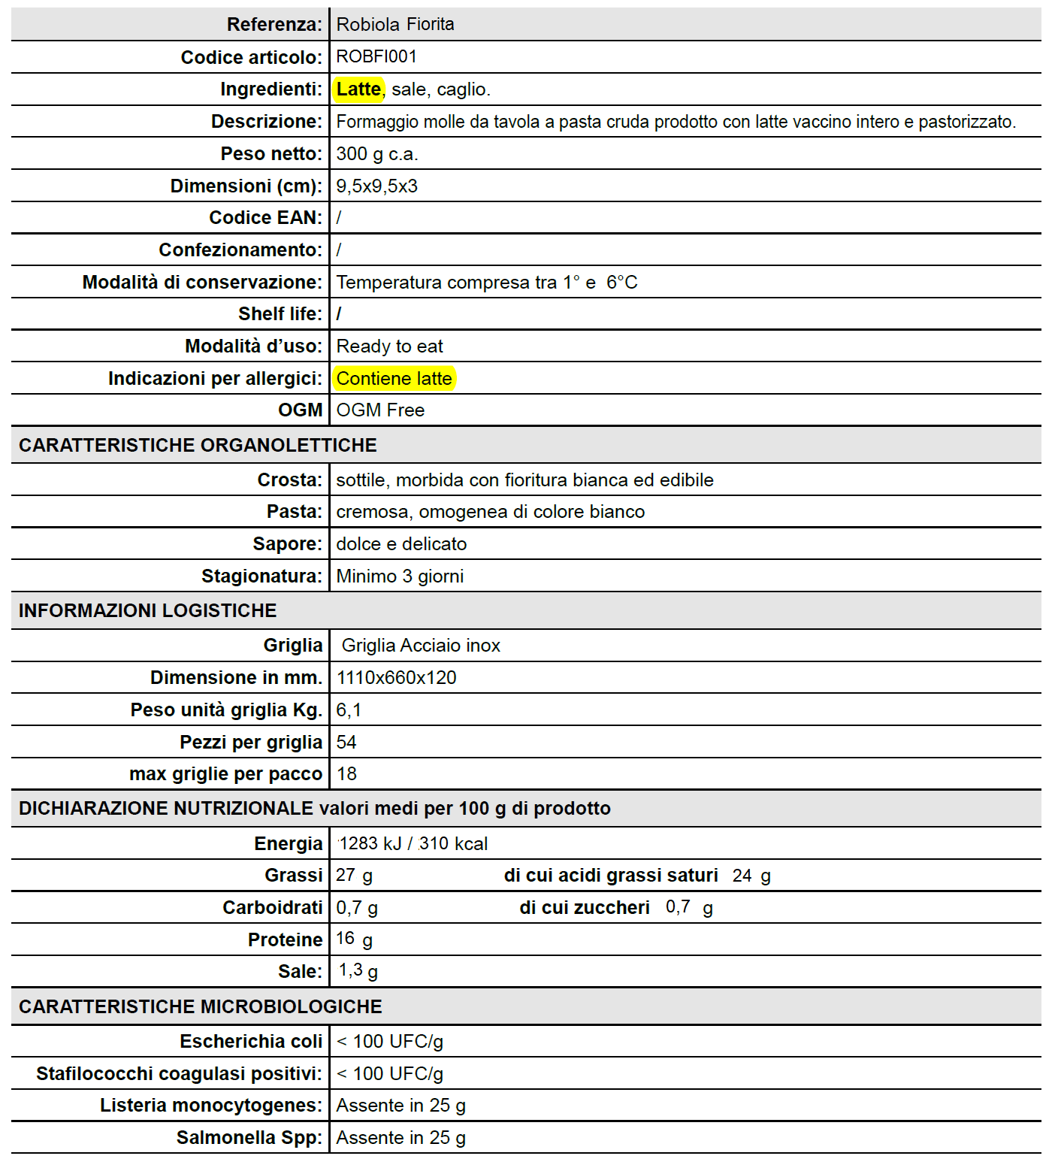
ORIGINE DEL LATTE | ITALIA

